홈
로그프레소의 현재 데이터 수집 및 저장 현황, 시스템 부하 및 리소스 사용 현황, GC (Garbage Collection) 발생 현황을 한 눈에 점검할 수 있습니다.
메인메뉴의 "홈" 메뉴를 클릭하여 실행합니다.
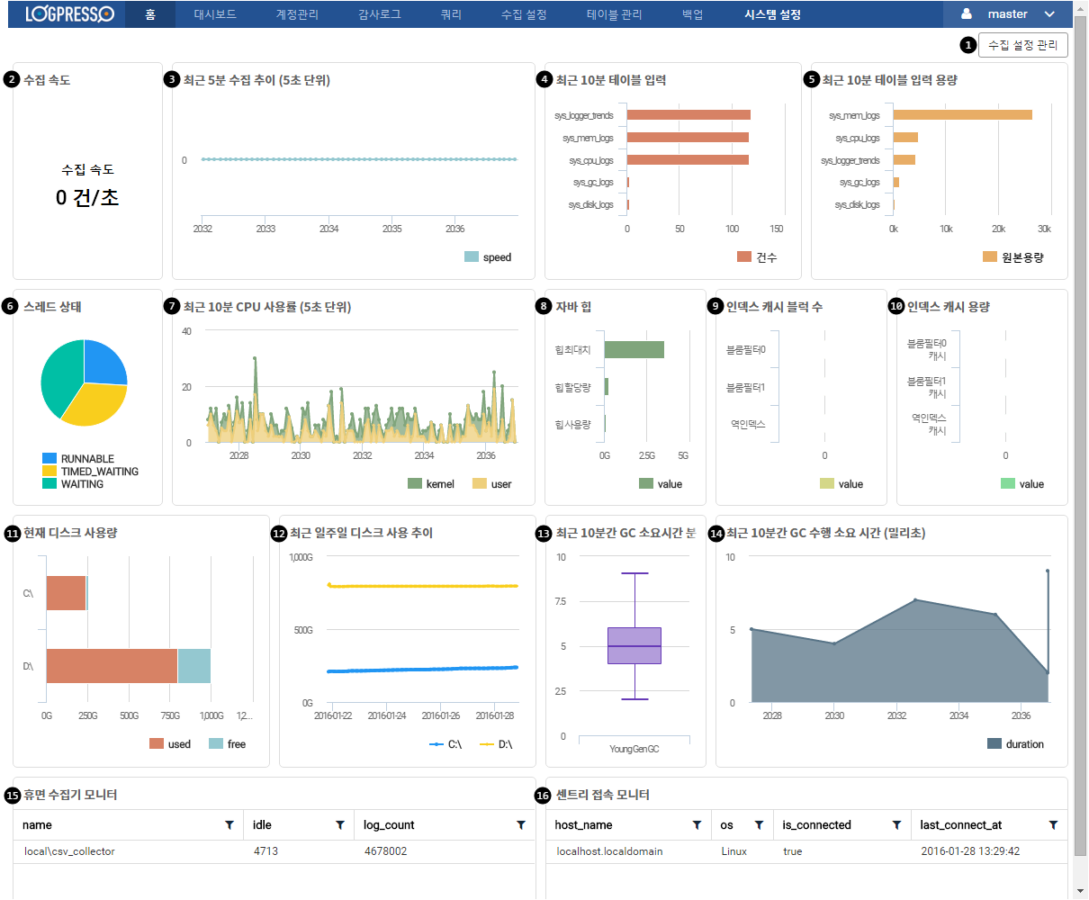
수집 설정 관리
수집 설정을 관리하는 화면으로 즉시 이동할 수 있습니다.
수집 속도
로그프레소의 모든 로그 수집기가 현재 수집하고 있는 초당 데이터 건수를 표시합니다.
최근 5분 수집 추이 (5초 단위)
최근 5분 동안 5초 단위로 평균 수집 속도의 변화 추이를 표시합니다.
최근 10분 테이블 입력
최근 10분 동안 데이터 입력 건수가 많은 상위 10개 테이블을 표시합니다.
최근 10분 테이블 입력 용량
최근 10분 동안 데이터 입력 용량이 많은 상위 10개 테이블을 표시합니다.
스레드 상태
로그프레소에서 동작하는 모든 스레드의 상태별 갯수를 표시합니다. 평시에 비해 스레드 수가 급격히 증가하는 문제가 있는지, BLOCKED 된 스레드 수를 확인하여 시스템에 지연이 발생하는지 확인할 수 있습니다.
최근 10분 CPU 사용률 (5초 단위)
로그프레소 서버의 CPU 사용률 추이를 5초 단위로 표시합니다. 시스템 부하 상태를 확인합니다.
자바 힙
로그프레소에 할당된 자바 힙 크기(Xmx)와 실제 할당된 크기, 현재 사용중인 메모리 크기를 확인할 수 있습니다. 물리 메모리 수에 비하여 자바 힙 크기가 적절한 수준으로 설정되었는지 확인합니다.
인덱스 캐시 블럭 수
다이렉트 메모리에 캐시되어 있는 블룸필터와 역인덱스 데이터 블럭의 갯수를 확인할 수 있습니다.
인덱스 캐시 용량
다이렉트 메모리에 캐시되어 있는 블룸필터와 역인덱스 데이터 블럭의 용량을 확인할 수 있습니다. 만약 100MB 이내라면 다이렉트 메모리 설정 및 인덱스 캐시 설정을 최적으로 조정해야 합니다.
현재 디스크 사용량
파티션별 전체 용량과 여유 공간을 확인할 수 있습니다. 디스크 현재 사용량과 디스크 고갈 가능성을 확인합니다.
최근 일주일 디스크 사용 추이
파티션별 디스크 사용량 추이를 확인할 수 있습니다. 디스크 사용 증가 추세를 보고 디스크 고갈 시점을 추정할 수 있습니다.
최근 10분간 GC 수행 소요시간 (밀리초)
GC 발생 빈도와 수행 소요시간을 확인할 수 있습니다. GC가 빈번하게, 장시간 발생할수록 로그프레소 성능이 저하됩니다.
최근 10분간 GC 소요시간 분포 (밀리초)
GC 소요시간의 분포를 확인할 수 있습니다.
휴면 수집기 모니터
로그 수집기가 활성화 되어있음에도 불구하고, 24시간 이상 데이터 수집이 되지 않는 경우 표시됩니다. 수집 장애 여부를 확인할 수 있습니다.
센트리 접속 모니터
원격 데이터 수집에 사용되는 센트리의 접속 상태를 확인할 수 있습니다. 원격 수집 구간의 네트워크 장애나 원격 시스템의 장애 여부를 확인할 수 있습니다.

